РОБОЧІ МАТЕРІАЛИ ДО ПРОЕКТУ

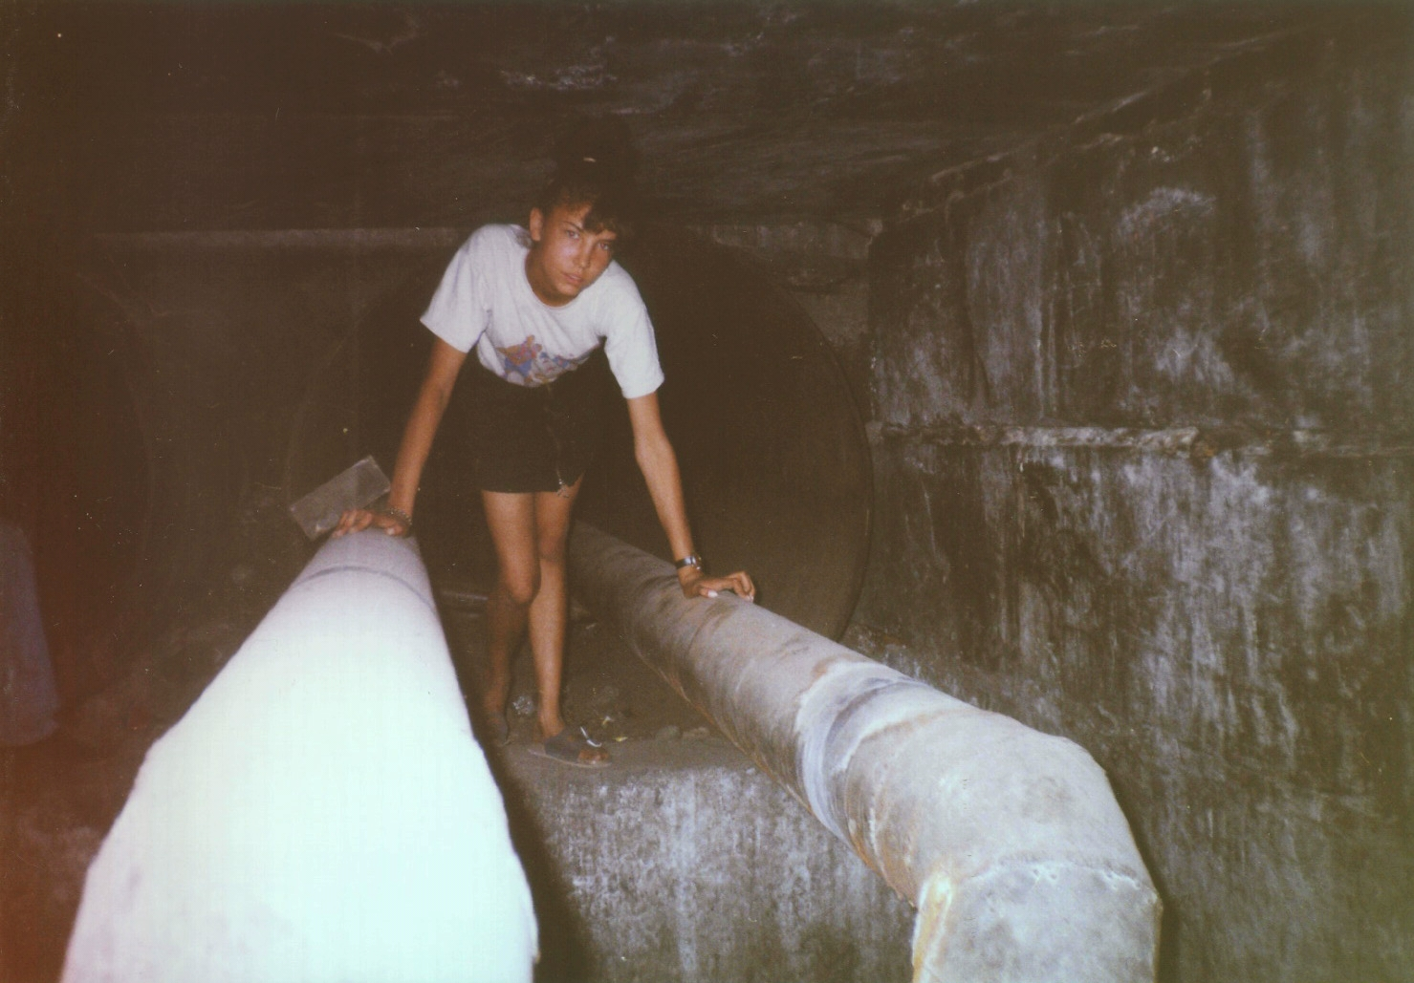

ХОЛОДНОЕ ДЕТСТВО

НЕДЕРЖАВНА ОРГАНІЗАЦІЯ М.АРТ.ІН-КЛУБ


МАКІЇВКА 2005
Шановні колеги!

Недержавна організація МАРТІН-клуб запрошує вас прийняти участь у проекті ХОЛОДНОЕ ДЕТСТВО, який фінансується з пожертв мецената Хуго Мюленберга (Голландія).

Проект буде здійснюватися на протязі зими-весни 2005 року на території Макіївки. Робота проекту буде спрямована на вивчення ситуації дитячої бездоглядності у місті.

Ми плануємо поділитися з вами методами соціальної роботи з дітьми в умовах вулиці, в умовах нестабільних сімей, в кризових ситуаціях. Семінар за даною тематикою відбудеться 26 січня.
Далі ми запропонуємо вам прийняти участь у вуличній роботі з бездоглядними дітьми. Дана робота буде підтримана почасовою оплатою та компенсацією проїзду в міста мешкання дітей. За бажанням, ви зможете самі встановлювати часи відвідувань спільнот дітей на вулиці. Робота буде здійснюватися за графіком, складеним заздалегідь.
Відбір вуличних робітників буде здійснений за результатами співбесіди.

Для того, щоб ви були занесені в списки семінару, будь ласка, зателефонуйте до 25 січня за телефоном (0623) 22-29-13 або на мобільний 80506202915. Якщо ви не можете пройти навчання на семінарі 26 січня, але маєте бажання працювати у проекті, телефонуйте.

Директор проекту Вікторія Федотова, тренер Світлана Лопата, офіс-менеджер Денис Василюк

Часи роботи з 9 до 17, будні. 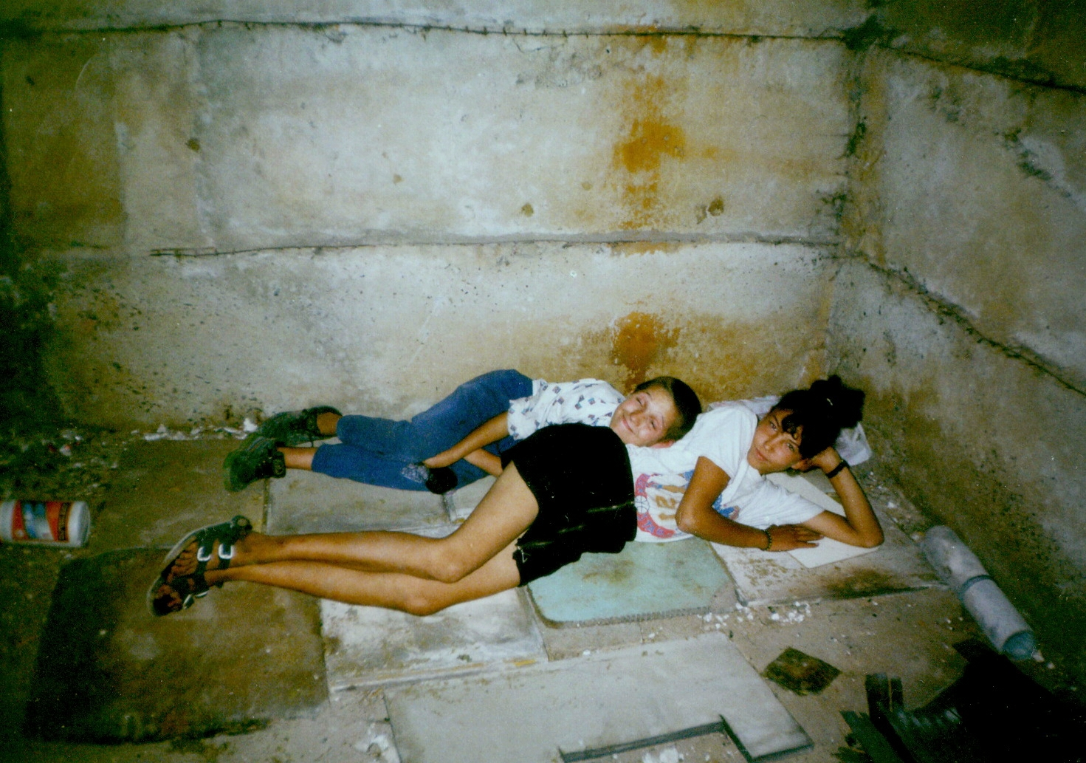

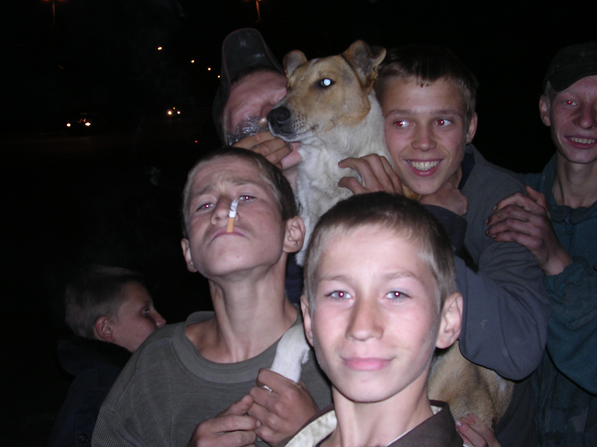

Специфика проведения уличной работы
в сообществах беспризорных детей
г. Макеевка, 2005

Для проведения уличной работы необходимо:

- Определить цели и задачи работы, ожидаемый результат и технологию проведения работы на улицах, места посещения, способы планирования, формы фиксирования информации и отчетности работников

- Составить план действий работника в ситуациях, когда необходима экстренная помощь детям либо работникам

- Осуществить набор группы уличных работников. Критерии отбора в данную группу зависят от целей проводимых работ. При наборе людей необходимо обращать особое внимание на мотивацию будущих работников. Так же необходимо учесть образование и специальность, предыдущий опыт работы (наличие или отсутствие опыта работы с детьми и в полевых условиях), наличие или отсутствие специальных навыков (исследовательская работа, психодиагностика, медицинская диагностика, приготовление пищи, фото-видеосъемка и т.п.)

- Провести занятия, способствующие сплочению и получению группой необходимых знаний

- Закупить соответствующий инвентарь и оснащение: посуду, еду, медикаментозные средства, мыло, дезрастворы и др.

- Составить календарный график работы на улицах

- Для создания банка данных на бездомных детей следует разработь формы журнала уличной работы. (После каждого выезда на улицу руководитель группы обязан записывать информацию, которую удалось получить о детях во время работы)

Основные задачи, которые могут стоять перед мобильной группой – сбор информации о проблемах сообществ бездомных детей, распространение среди детей необходимой информации: о возможности получить социальную помощь, о безопапасном поведении на улице. Так же предоставление детям поддерживающего питания, элементарной медицинской и санитарной помощи, и др.

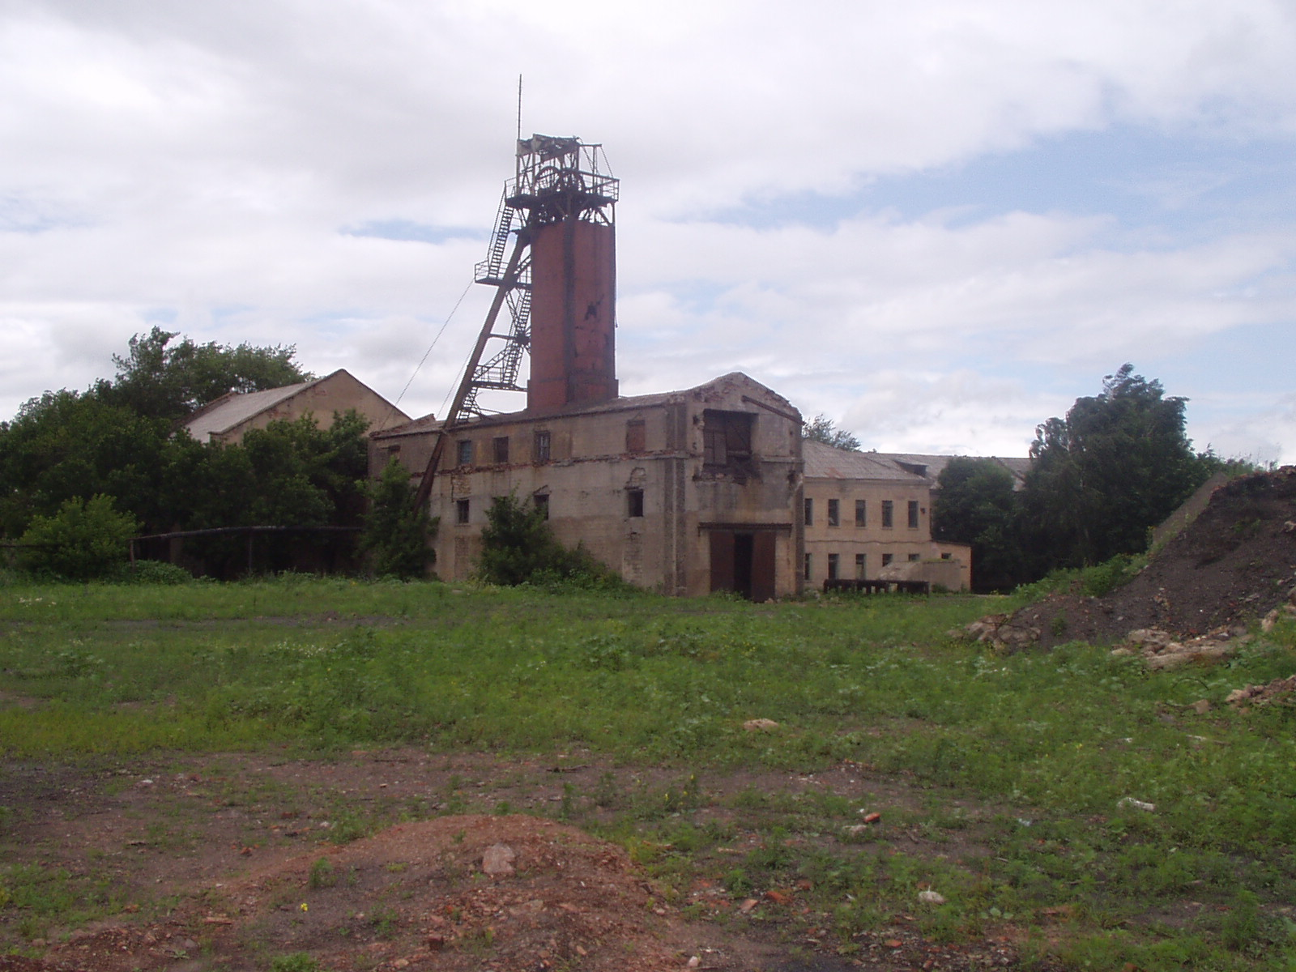
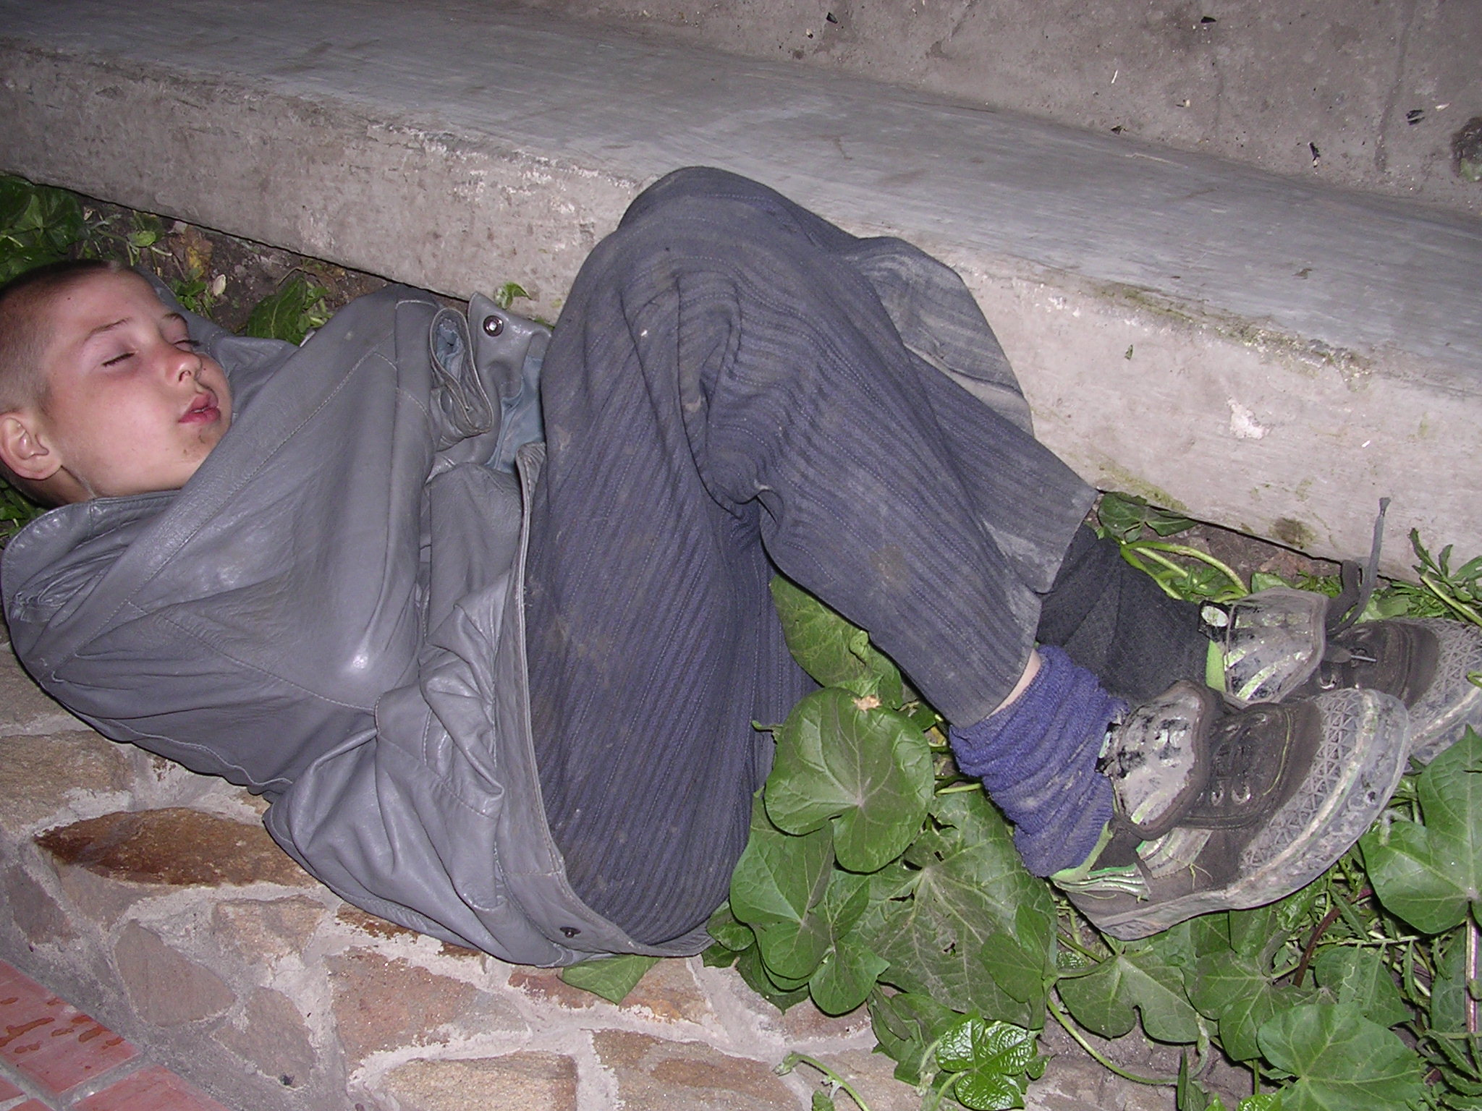

ПАМЯТКА УЛИЧНОМУ РАБОТНИКУ
(разработана для внутреннего пользования в МАРТИНе,
вероятно может подойти для тех,
кто хочет помогать бездомным детям)

Идя к детям, помни, что

- ребенок не виноват в том, что ему приходится жить на улице
- ты тоже был ребенком
- грязный, больной, агрессивный, под влиянием наркотиков или алкоголя ребенок все равно остается ребенком
- ты можешь ошибаться и чего-то недопонимать, потому что у тебя нет полной информации о детях так же, как и у детей о тебе
- если ты искренен и доброжелателен, ничего другого в ответ не стоит ожидать
- успех твоей работы с детьми зависит от твоего профессионализма, но не настолько, насколько от твоей способности отдавать и любить
- ты ничего не должен детям улиц, и они ничего не должны тебе
- тебя опасаются, потому что не знают, чего от тебя ждать
- тебе не доверяют, потому что ты еще не доказал, что тебе можно доверять
- тебя не обязаны слушать
- ты не должен приносить свой устав в чужой монастырь, то, что очевидно для тебя, может совершенно не подходить детям
- принесенная буханка хлеба вряд ли повредит разговору
- не угощай сигаретами. Помни, что именно твоя сигарета может ребенка убить
- ты не должен навязывать свое общение, у детей могут быть свои неотложные заботы
- каждая детская жизнь на улице – трагедия, опасайся ранить ребенка еще больше
- детская душа открыта и ранима: не обещай того, чего не сможешь исполнить
- работая с детьми ты не сможешь к ним не привязаться и не чувствовать ответственности за них
- работая на улице не стоит вступать с детьми в личные отношения - это оградит вас от напрасных разочарований друг в друге
- говори на языке, понятном детям, даже в общении друг с коллегами. Откажись от терминов, сложных выражений, слов, специфичных для твоего окружения. Старайся найти синонимы к ним. Говори короткими предложениями.
- желательно понимать язык (слэнг) детей, но говорить на нем не стоит. Тем более не стоит употреблять нецензурные выражения
- выбор между добром и злом – ответственность личная, но помни, что на выбор в сторону добра ты можешь повлиять, для этого ты и здесь.
- ты можешь поучать и обвинять только в том случае, если тебе есть что предложить взамен и если у тебя самого нет ни одной проблемы и поведение твое идеально
- ты можешь прикасаться к ребенку только тогда, когда он этого захочет сам: не подходи слишком близко, но и не стой далеко
- хочешь эффективного разговора с маленьким человеком – присядь
- если спит – не буди. Поспать удается нечасто и немного
- от тебя зависит то, как ребенок отнесется к другим людям, приходящим на его территорию
- не жди скорой реакции на твои предложения: дай время принять решение. Но не пропусти момент, когда помощь будет своевременной
- не заставляй насильно следовать тебе, даже если ты прав на 100%
- не старайся казаться безупречным, но и дешевая популярность ни к чему: чем реальнее вы будете представлять жизнь друг друга и цели ваших взаимоотношений, тем эффективнее будет работа
- непоправима только смерть

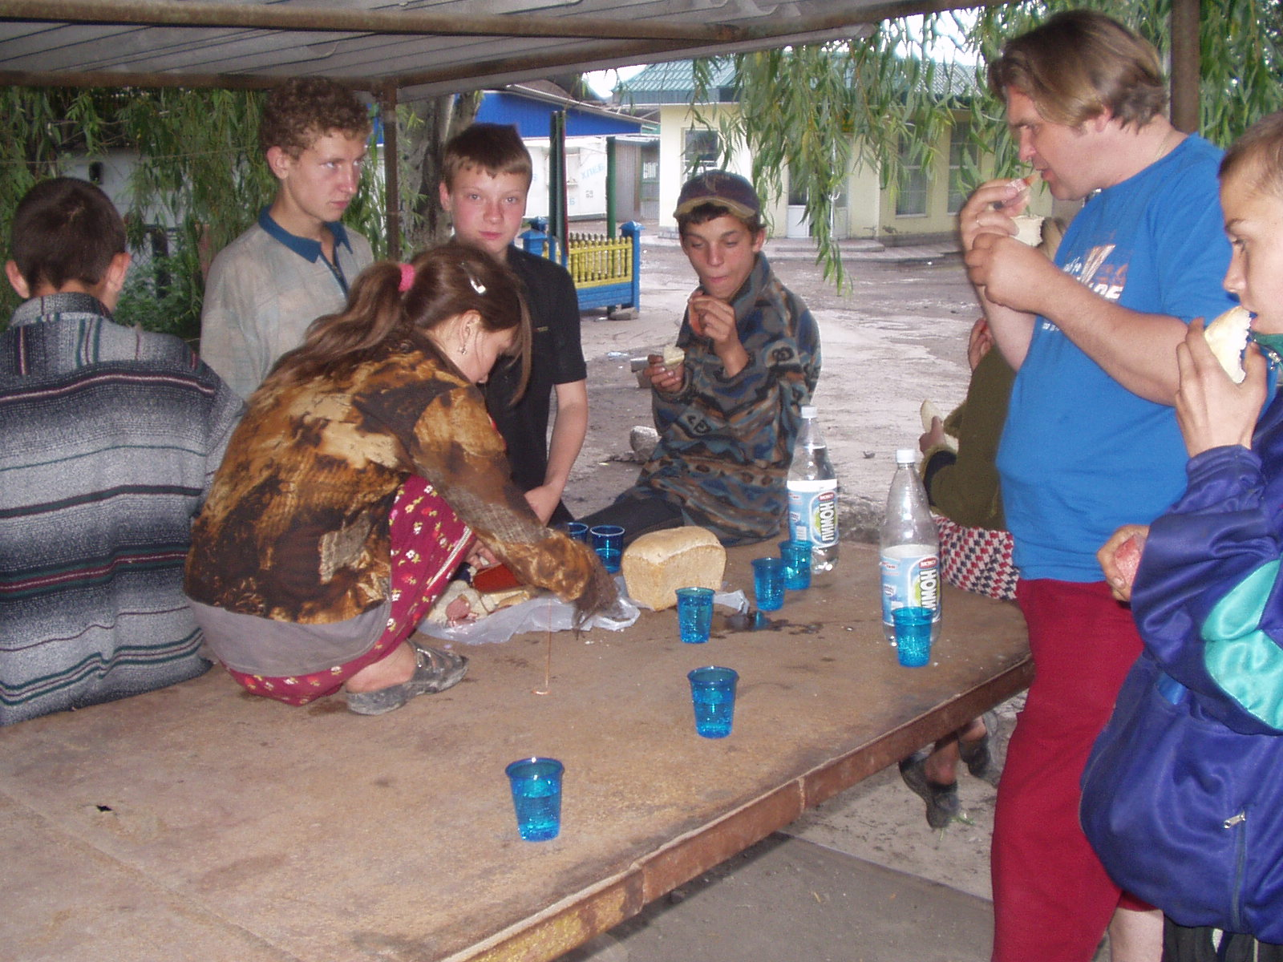

Уличному работнику абсолютно запрещено:

Применять любые формы насилия
Принимать алкоголь
Принимать наркотики
Пропагандировать политические взгляды, сатанизм, разрушение, насилие, порнографию

Информация о проекте
«Создание реабилитационно-тренингового центра для детей и молодежи в состоянии кризиса».

На протяжении пяти лет наша организация оказывает социальную помощь беспризорным детям. Вначале эта помощь заключалась в приготовлении горячих обедов для детей и подростков, живущих в люках, теплотрассах, подвалах города, а так же беседах, элементарной медико-санитарной помощи, предоставлении теплой одежды.
Мы изучали сообщества детей улиц разных районов, их судьбы и нужды, знакомились с детьми на улицах и реальными условиями, в которых они проживают.
Собственными глазами мы видели те места, где дети ночуют: подвалы, люки, чердаки. Ребята рассказывали нам о том, как они выживают, чем занимаются, о том, как жили раньше и как хотели бы жить в будущем. Испробовав множество методов помощи беспризорным детям, мы пришли к решению об организации «детской деревни» - реабилитационно-тренингового центра для детей и молодежи, которые в настоящее время не могут самостоятельно справится со своими проблемами.
Мы приобрели дом в отдаленном районе города, избрали концепцию работы, разработали режим и правила проживания в таком центре. Мы провели ряд акций, направленных на обеспечение центра финансами и материальными ресурсами (сборы пожертвований, благотворительные концерты и акции, поиск постоянных спонсоров).
Большинство из наших маленьких клиентов – сироты при живых родителях, прожившие на улице 3-5 лет. Обычный способ решения проблемы – определение ребенка в приют, интернат – во многих случаях не является эффективным. Детям трудно приспособиться к общему режиму учреждения в силу ряда причин психологического характера, и поэтому дети убегают из интернатов, возвращаясь на улицу, которая привычнее для них и поэтому, кажется безопаснее.
Многие из них подвергались на улице и в семьях насилию. Для того, чтобы вернуть к жизни такого ребенка, требуется длительная, кропотливая индивидуальная работа психологов, которую мы можем обеспечить в условиях нашего центра.
Цель нашей деятельности – создание действенной системы помощи обездоленным детям и подросткам. Реабилитационно-тренинговый центр – это первый шаг в создании такой системы.
Мы против создания огромных учреждений, в которых дети живут, как в резервациях. Основная идея нашего центра – дать ребенку настоящий дом и семью взамен сиротства и грязных подвалов.
Принципы, на которых базируется наша работа - уважительное отношение к ребенку, его желаниям и нуждам, соблюдение его прав, отсутствие принуждения, оказание необходимой помощи при готовности и
желании ребенка ее принять.
Мы открыты для сотрудничества с каждым, кто понимает необходимость решения проблемы детской беспризорности на основах гуманности и ненасилия.
Сегодня центр содержится на благотворительные пожертвования частных лиц. Восемь детей смогут находиться в центре одновременно, проходя реабилитацию и адаптацию.

Правила проживания в реабилитационно-тренинговом центре для детей и молодежи в состоянии кризиса, выработанные детьми и педагогами

АСТ-кодекс (выдержки)

- Все люди разные, все хороши по-своему, но никто никого не лучше.
- Каждый человек сам решает, где ему жить, но если он принял решение жить в Доме, он принимает и законы, по которым здесь живут другие.
- Жители АСТ-дома не могут применять насилие, вредить другим людям, употреблять алкоголь и наркотики
- Если ты заботишься о ком-нибудь, найдется кто-то, кто позаботится о тебе. Жители АСТ-дома приносят пользу людям и стараются не приносить вреда
- Если ты верующий человек, ты можешь молиться так, как считаешь нужным и тогда, когда считаешь нужным. Если ты неверующий, ты не должен мешать молитве других
- Все, что произошло с тобой раньше, оставь за порогом этого дома. Здесь принимают тебя таким, какой ты сейчас.
- Никто не может заставить тебя рассказывать о себе. Если ты не хочешь, можешь не называть своего имени или назвать другое, какое нравится тебе больше
- В АСТ-доме нет наказаний, но ум и совесть есть у всех.
- Все в Доме имеют обязанности. Дежурства выполняются по графику, а график составляют ребята вместе с воспитателем в начале месяца.
- Если человек не может выполнить дежурство, он должен предупредить воспитателя и договориться с кем-то из ребят о подмене. Если не сделал этого – завтра будешь делать то, что не сделал сегодня, и то, что положено по графику. Тот, кто значится в графике по пропущенному тобой дежурству, получает выходной.
- В АСТ-доме работа не делится на женскую и мужскую. Если человек в силах справиться с заданием, хорошо, если нет – справится в следующий раз, когда научится…

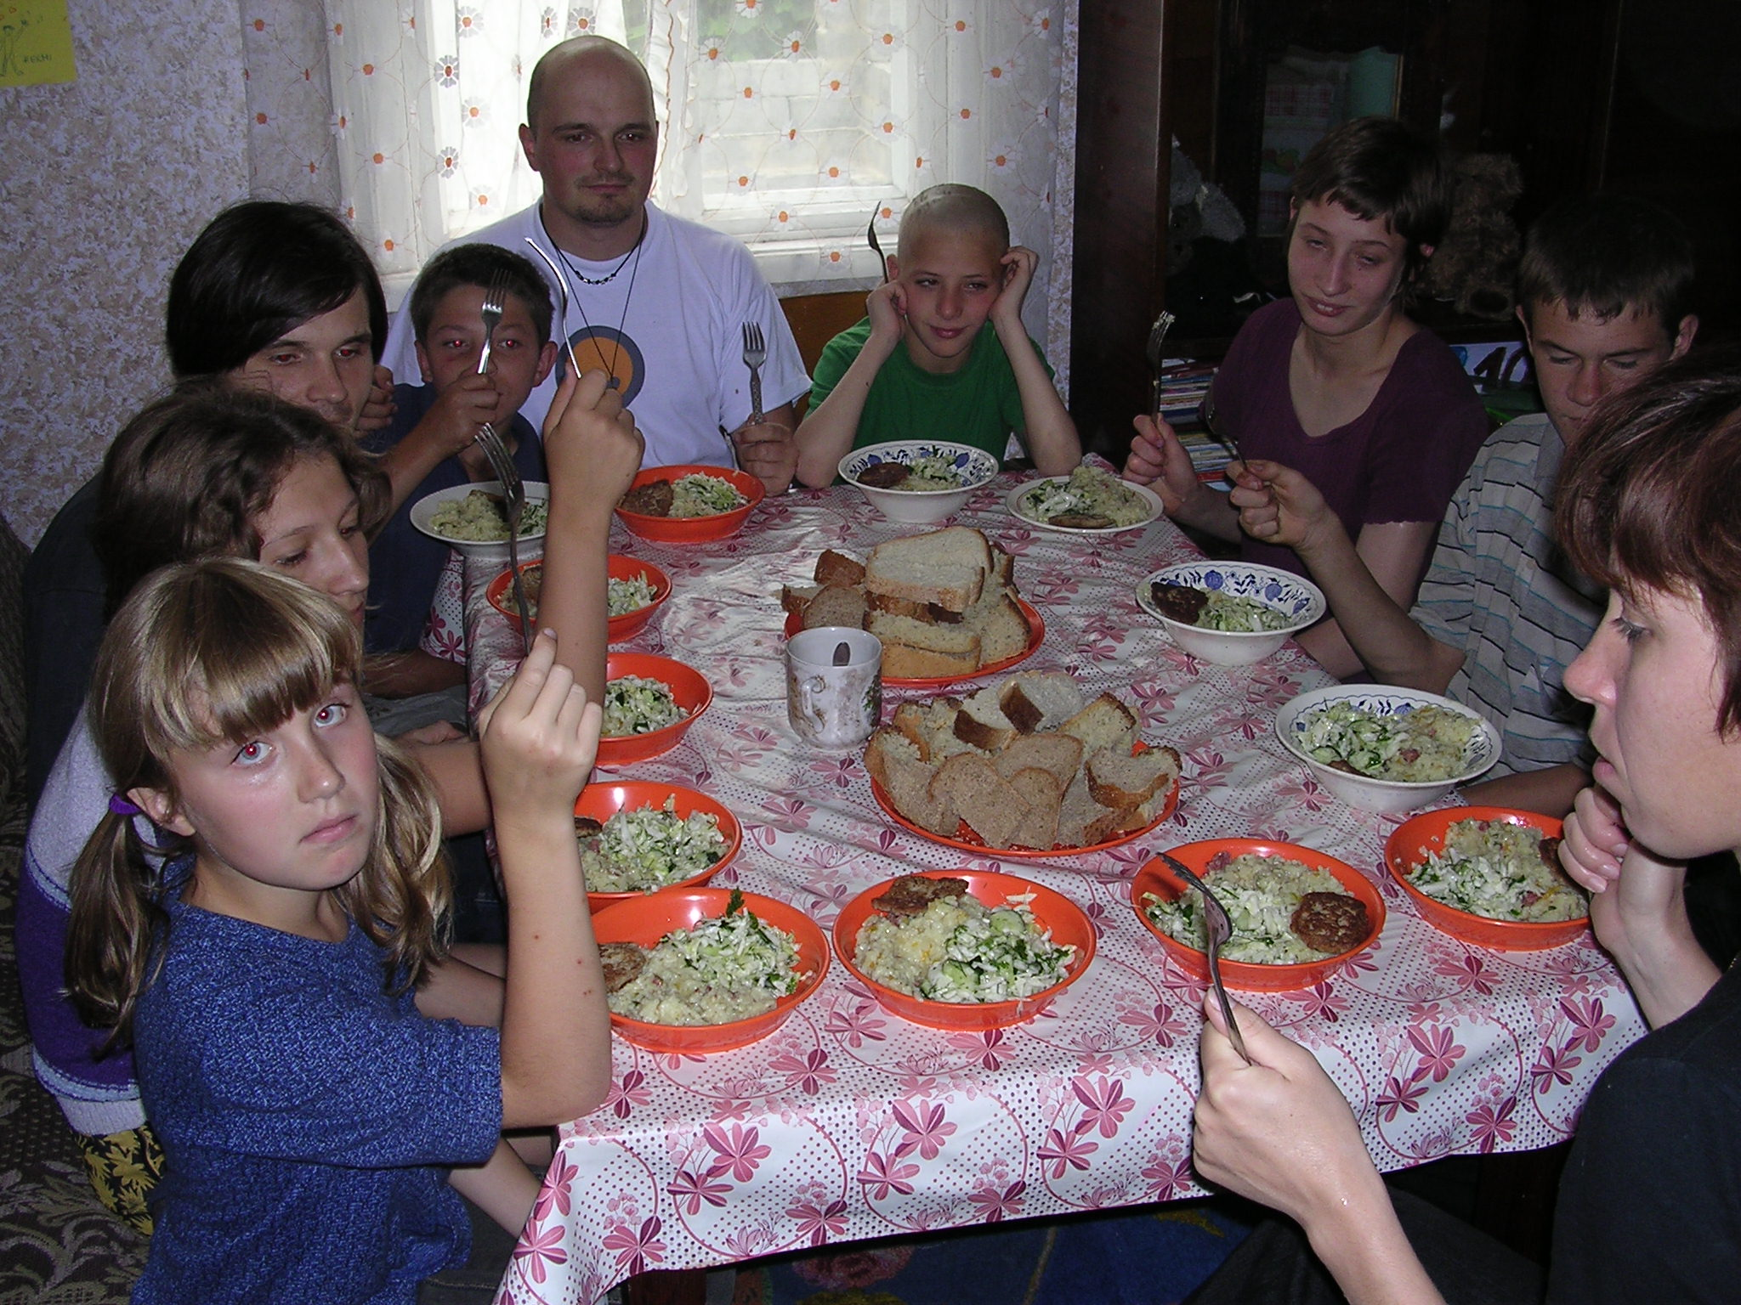
В РТЦ запрещено

Хранение и употребление наркотических веществ любых видов.
- Хранение и употребление алкоголя.
- Пребывание лиц в алкогольном или наркотическом состоянии.
- Насилие любого вида.
- Пропаганда сатанизма.
- Воровство.
- Любые действия, направленные на причинение ущерба людям и имуществу.

Правила пребывания гостей в РТЦ

Педагог должен выяснить цель и оговорить срок пребывания гостей в РТЦ.
- Заполнить журнал посещений РТЦ.
- Ознакомить гостей с правилами и режимом РТЦ.
- В случае нарушения правил или недоброжелательного отношения к воспитанникам или персоналу РТЦ гости, допустившие нарушения, должны покинуть РТЦ.

Правила приема детей в РТЦ.

В РТЦ принимаются дети:

- возрастом от 7 до 14 лет;
- без признаков опьянения;
- не имеющие психических заболеваний;
- не имеющие инфекционных заболеваний;
- не требующие госпитализации в лечебные учреждения.

При приеме ребенка в РТЦ необходимо:

- Познакомиться с ребенком, узнать о его добровольном желании пребывать в РТЦ.
- Ознакомить ребенка с правилами проживания и режимом дня РТЦ.
- Произвести первичный медицинский осмотр на наличие повреждений кожных покровов, сыпи и т.п.
- Произвести санитарную обработку (голова, ногти и т.д.)
- Переодеть ребенка
- Заполнить карту учета воспитанников РТЦ
- Заполнить бланк выдачи одежды
- Ликвидировать старую одежду
- Познакомить нового ребенка с воспитанниками РТЦ, показать ему его спальное место, ящиком для вещей и т.д.
- После 2-х дневного пребывания ребенка в РТЦ назначить ему дежурство с внесением соответствующих изменений в график дежурств воспитанников РТЦ.

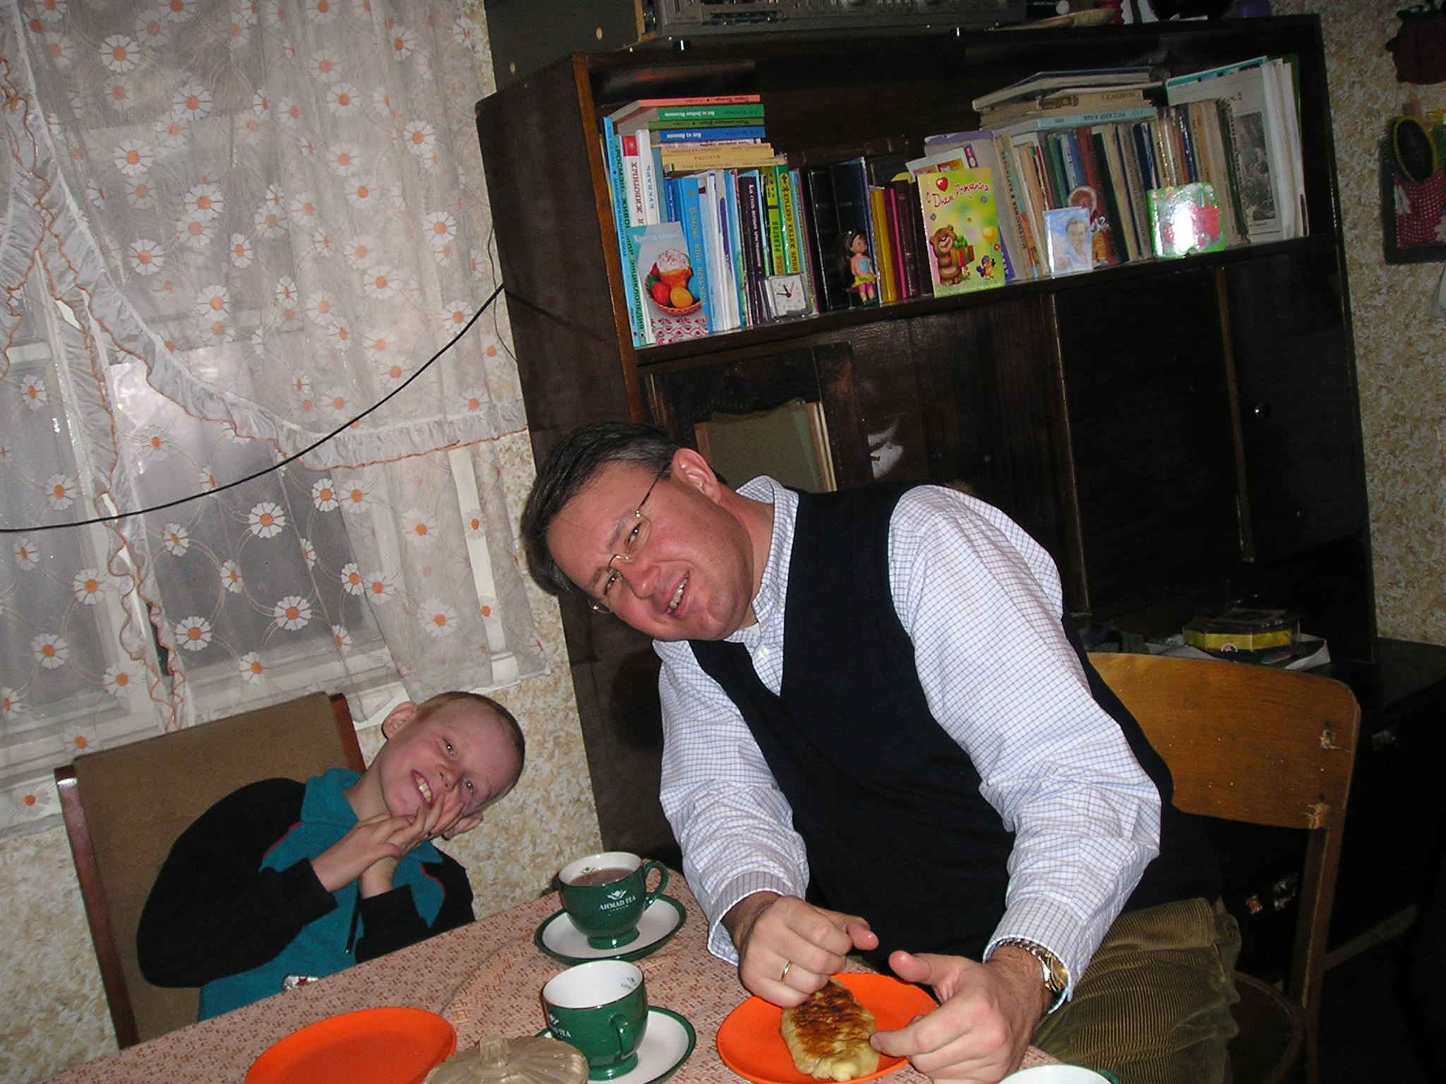

Режим дня РТЦ

Подъем для учеников | 6.00
Подъем для дежурного по кухне | 8.00
Подъем общий | 8.30
Завтрак | 9.00-10.00
Дежурства | 10.00-11.30
Занятия | 11.30-13.00
Приготовление обеда | 11.30-12.30
Обед | 13.00-13.30
Сдача и прием смены | 14.00-15.00
Досуг | 14.00-16.00
Занятия | 16.00-18.00
Приготовление ужина | 17.30-18.30
Ужин | 18.30-19.00
Личная гигиена | 19.00-21.00
Отбой | 22.00-22.30
Заполнение документации | 22.30

